Safaraddi ay reer yurub adduunka ku daahfureen
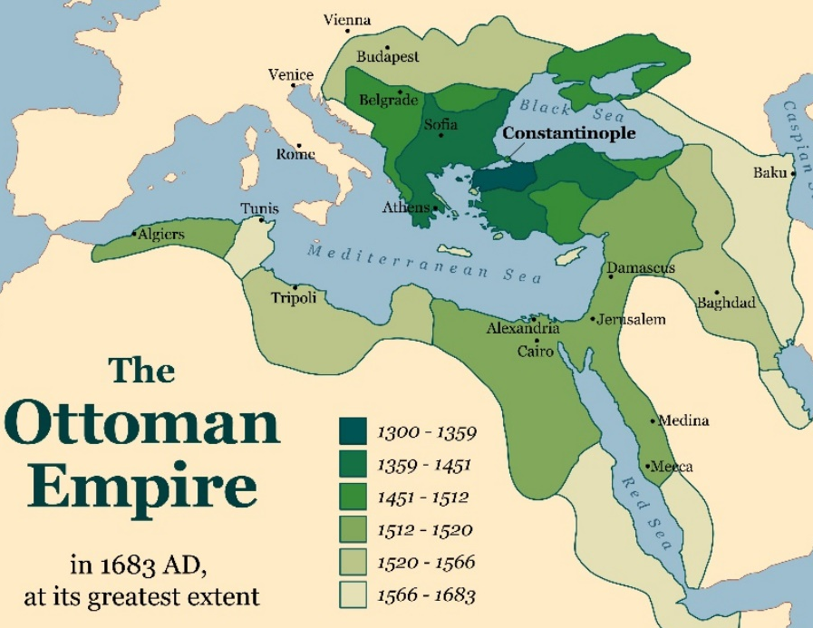
Sannadadii 1300 waxa dalka Turkiga ka dhalatay boqortooyo weyn oo awood leh oo la odan jiray boqortayadii Cismaaniyiinta. Sanadkii 1453 waxa ay Cismaaniyiintu qabsadeen magaaladii la odhanjiray Konstantinopel. Waqtigan reer yurub uma isticmaali karin Jidka xariirta jid ganacsi oo ay Asia ku tagaan. Sidaa darteed waxa qasab ku noqotay in ay jid kale helaan. Qaar badan oo reer yurub ah waxa ay doonayeen in ay dahab iyo khayraad kale ka helaan dalalka kale.

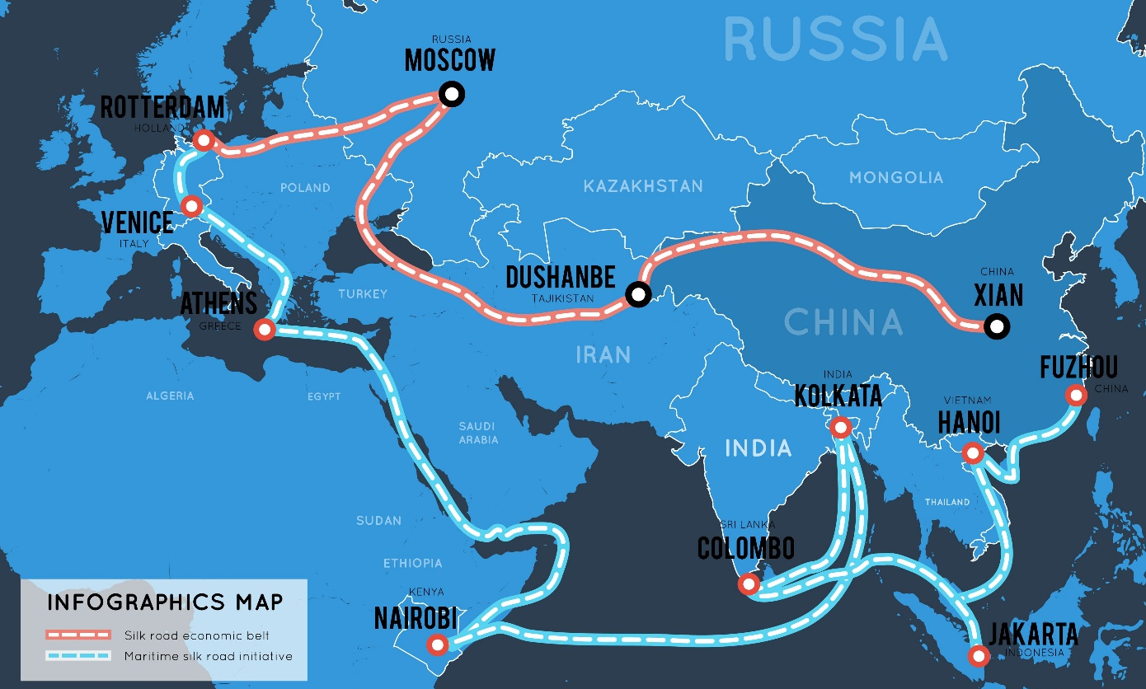
Kart over det ottomanske riket: Peter Hermes Furian, Adobe Stock.
Kart over silkeveiene: Maxin P, Adobe Stock.

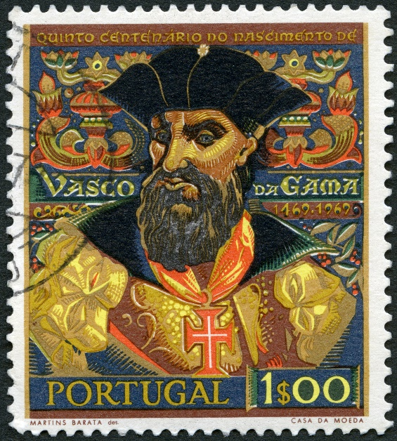
Vasco da Gama waxa uu helay jidka loo maro Hindia
Gudihii sanadkii 1497 waxa uu Vasco da Gama safar kaga baxay dalka Burtuqaal isagoo wata afar markab. Burtuqaal waqtigan waxa ay ahayd bulsho leh awood badeed.Waxa uu ku soo wareegay Afrika si uu u tago Hindiya. Halkaa si gacma furan ayuu ugu soo dhaweeyey amiirkii Hindiya.Vasco da Gama waxa uu Burtuqaal ku soo noqday sanadkii i 1499. waxa uu sitay basbaas badan oo u soo celiyey kharashkii kaga baxay safarka si sharaf lehna waa loo soo dhaweeyey markii uu soo noqday.
Bilde av Vasco da Gama: Popova Olga, Adobe Stock.
Reer yurub waxa ay bilaabeen in ay keenaan oo lacag badan ka helaan xariirta, xawaajiga iyo alaabha kale ee ay ka keenayaan qaaradda Aasiya. Alaabtani qaali ayey ahayd waqtigan yurub gudaheeda. Inkasta oo aanay xukumayn badda dhexe oo dhan, hadana lacag badan ayey ka heleen ganacsiga.
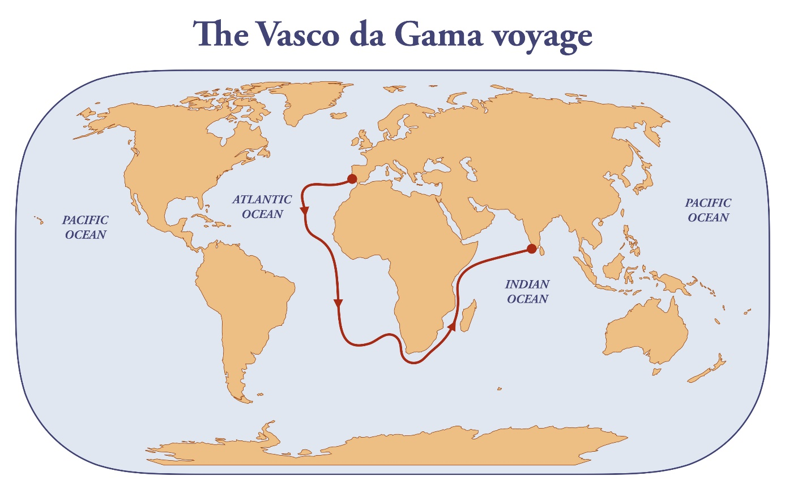
Kart over Vasco da Gamas reise fra Portugal til India: Dimitrios, Adobe Stock.

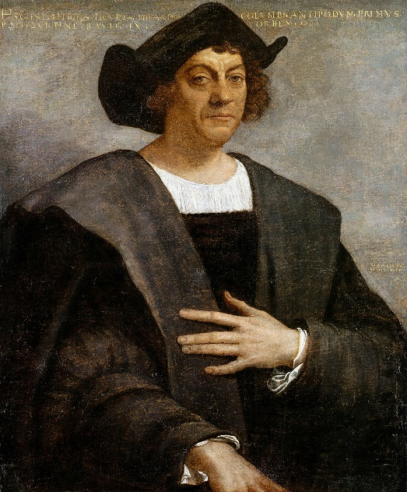
Kiristoofar Kolombas waxa uu helay Ameerika
Waqtigiisii safarada daahfurka iyo ganacsiga waxa uu Kristoofar Kolombas sameeyey afar safar oo waaweyn.
Gudihii sanadkii 1492 waxa uu ganacsadaha weyn ee Kiristoofar Kolombas dalka Isbayn kaga baxay safar iasag oo wata seddex markab waxana uu u baxay xagga galbeedka si uu u helo jid loo maro Aasiya iyada oon laga wareegin Afrika. Waxa uu ahaa safar khatar ah waayo ma ay ogayn inta uu safarku qaadanayo, iyo in ay ku filantahay cuntada iyo cabitaanka ay wataan. Laba bilood kabacdi Kiristoofar kolobas waxa uu helay berri. Berrigaasi waxa uu noqday Ameerika, laakiin waxa uu moodayey in uu yimid Hindiya. Waqtigan reer Yurub ma ay ogayn in Ameerika ay jirto. Sidaa darteed waxa uu ugu yeeray dadka meesha daganaa hindiyiin dalkana waxa uu ugu yeeray Hindiyada galbeed. Kolombas waxa uu watay tubaako, cananis iyo sariiraha geedaha laga soo laaladiyo markii uu ka soo laabtay jasiiradaha Hayti iyo Kuuba. Waxyaabahani waa ay ku cusbaayeen waxaanu baray reer yurub.
Foto av maleri: caifas, Adobe Stock.
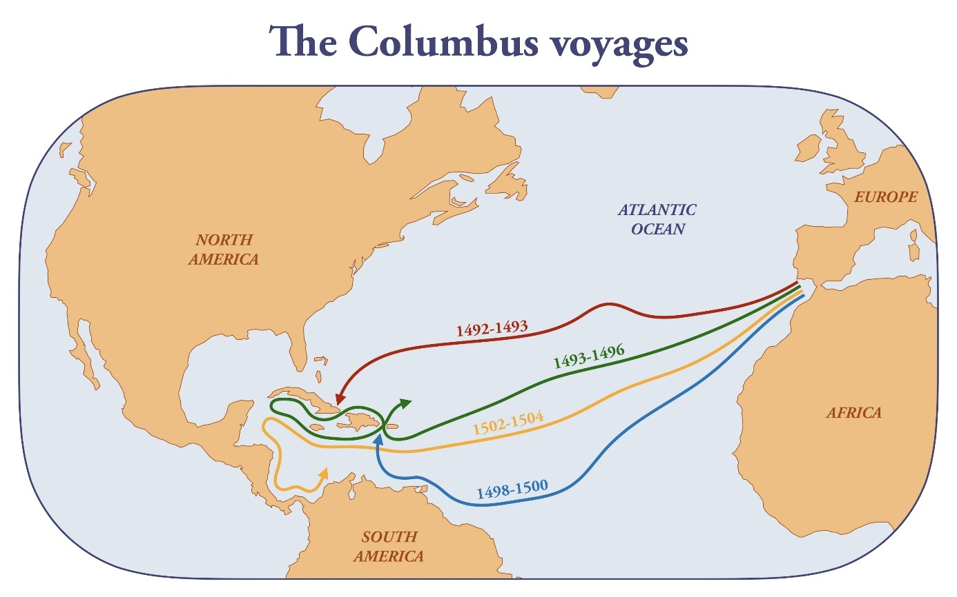
Kart over Kristoffer Columbus’ reise fra Spania til Det karibiske hav: Dimitrios, Adobe Stock.
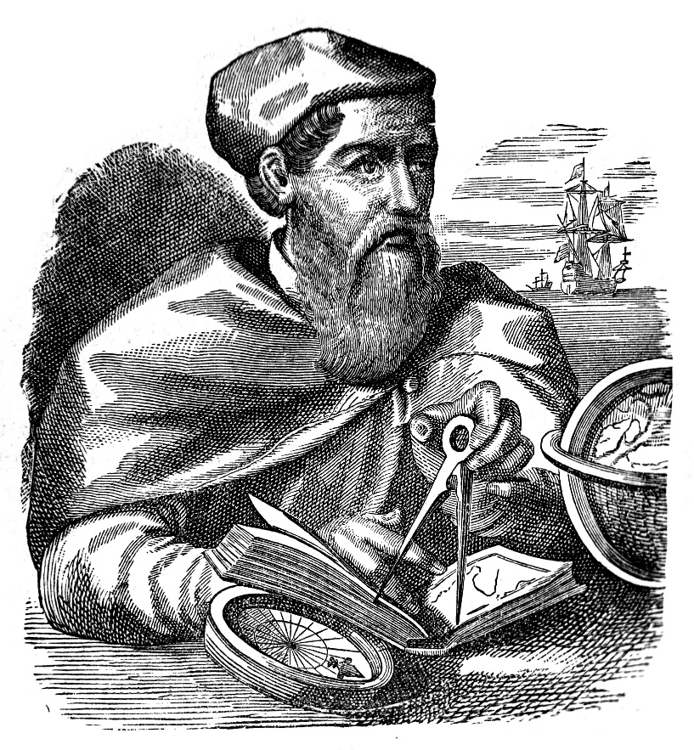
Waxan aragnaa in uu Kolombas yahay qofkii reer yurub ee ugu horeeyey ee helay Ameerika, laakiin waxa jira cadaymo sheegaya in ninkiimagaciisa la odhan jiray Leiv Ericson ee Viking ka ahaa inuu helay sanadadii 900, waa 500 oo sanno ka hor markuu Kolombas tagay Ameerika. Qaaradda Ameerika waxa loogu magacdaray daahfure talyaani ahaa oo magiciisa la oran jiray AmerigoVespucci. Waxa uu ahaa Amerigo Vespucci ninkii baadhitaan xeebaha ku sameeyey sanadihii 100-1501 ee sheegay in Ameerika tahay qaarad cusub ee aanay ahayn Aasiyada bari oo aanay ahayn siduu umalaynayey Kolombas.
Illustrasjon av Amergo Vespucci, wowinside, Adobe Stock.

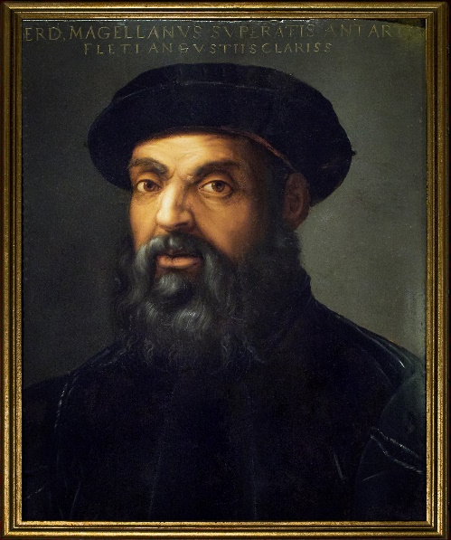
Ferdinand Magellan - Jidkii badda dagan
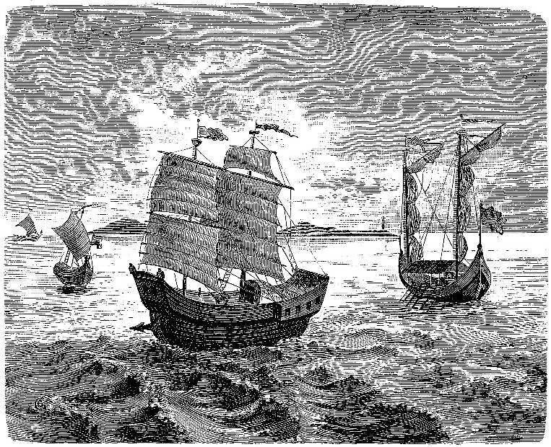
Gudihii sandkii 1519 waxa uu badmareenka boortaqiiska ah ee magiciisa la yiraahdo Fernando Magellan safar ugu baxay si uu u helo jidbadeedka loo maro Koonfurta Asia. Waxa uu caawimo ka helay boqorka Isbayn waayo boqorka boortaqiisku ma u rabin in uu caawiyo qorshaha Magellan. Waqtigan bortaqiisku waxay ka talinayeen jidbadeedyada afrika ku wareegsan, sidaa darteed boqorka Isbayn waxa uu xiiseeyey arintii Magellan ee ahayd in uu helo jid loo maro koonfurta Aasiya. Arintu waa in lacag laga helo xawaajiga iyo alaabta kale ee Aasiya ka imanaysa. Hayl, basbaas, toon iwl.
Illustrasjon av Magellans fem skip: acrogame, Adobe Stock.
Foto av maleri av Ferdinand Vespucci:
Álvaro Germán Vilela, Adobe Stock.
Magellan waxa uu kaxaysta shan markab oo gaboobay oo daalay. Waxa uu gaaray Guam waxana uu noqday ninkii reerr Yurub ee ugu horeeyey ee soo gaara Wadanka Filibiin halkaas oo isaga lagu dilay. Waqtigan isaga ah isticmaalka baddu waxa uu lahaa cudur kale iyo khuraafaad qaatay qaar badan oo shaqaalihii asalka ahaa oo ay noqotay ina ay ka tagaan maraakiibtii mid ka mida. Markii ay u baxeen badweynta India wxa baaba,ay afar markab, wxana soo haray oo kaliya oo soo gaaray Isbayn hal markab oo magiciisa la oranjiray Fiktooriya. Waxa ay ahayd 1522 dii. 235 tii nin waxa nolol ku soo laabtay 18 kali ah, laakiin waxa ay sideen 25 tan oo xawaajigii la raadinayey ah.
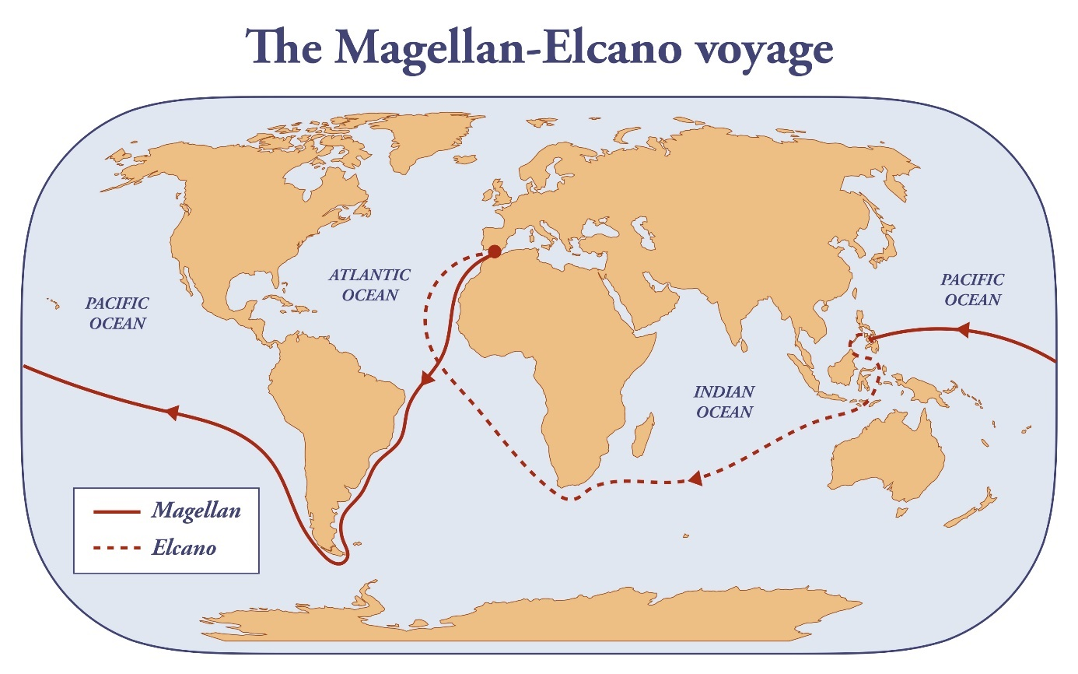
Kart over Ferdinand Magellans reise fra Spania til Filippinene. Da Magellan døde, ble Juan Sebastián Elcano sjef om bord
på det siste av fem skip; Victoria. Elcano seilte skipet hjem til Spania og ble det første som gjennomførte en jordomseiling: Dimitrios, Adobe Stock.

Helitaankii Ameerika
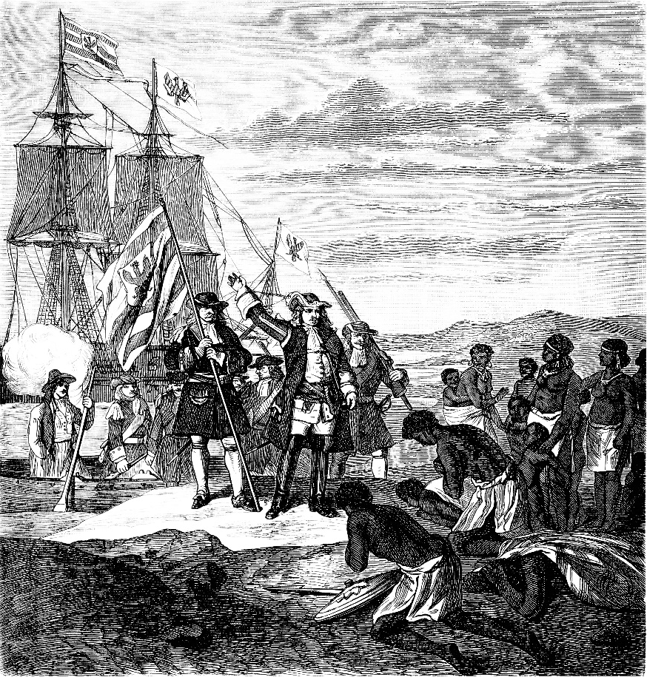
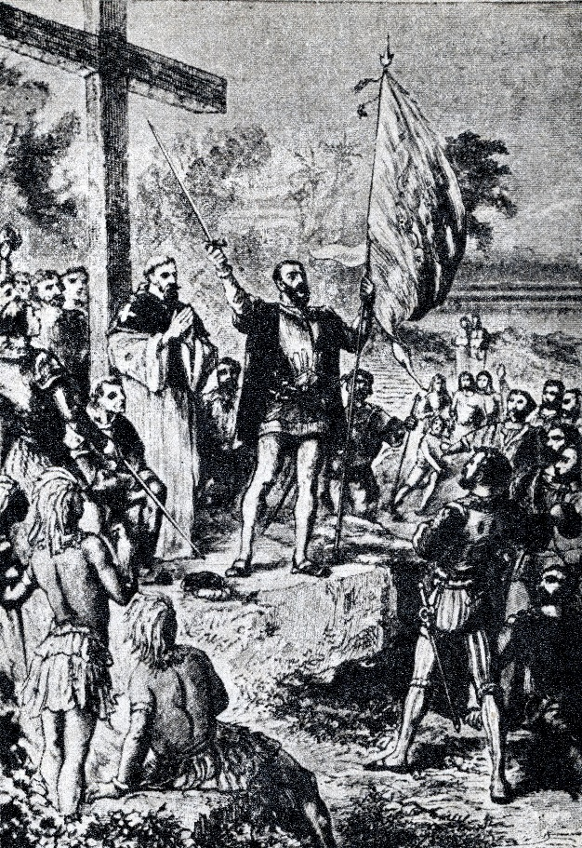
Helitaanii Ameerika muhiim ayuu u ahaa reer yurub. Laga soo bilaabo sanadkii 1500 reer yuryb badan ayaa safar ku tagay Ameerika. Tani waxa ay ahayd bilowgii gumaysiga. Reer yurub waxa ay gumaysteen Ameerika, Afrika iyo Aasiya. Reer yurub awood maal ayey ka heleen arintan.
Illustrasjon av kolonisering i Sør-Amerika: Juulijs, Adobe Stock.
Illustrasjon av kolonisering i Afrika: Erica Guilane Bachez, Adobe Stock.
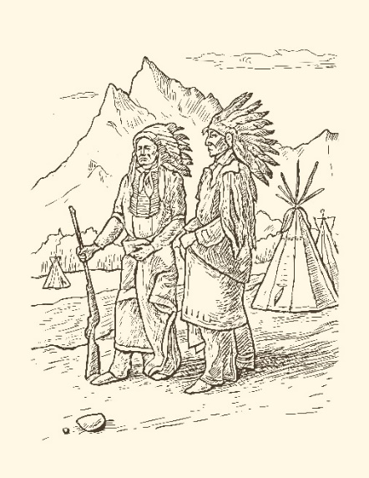
Bulshadii degaanka ee Hindida iyo Afrika arintani waxa ay ku noqotay masiibo. Dadka Hindida ah amaa waa la dilay ama waxa ay u dhinteen cudurada la iska qaado ee reer yurub la yimaadeen. Waxa la qiyaasaa in sanadkii 1492 ay tirada Hindida ah ee dagan Ameerika ay ahayd tiro dhan 50 milyan oo hindi ah. Sanadkii 1650 kii tra dadku waxa ay noqotay 8 milyan.
Illustrasjon av indianere:
анатолий шаповал, Adobe Stock.

Su,aasha muhiimka ah:
- Maxaa la yiraa jidbadeedka yurub ka baxa ee taga Aasiya?
- Waa maxay sobobta ay reer yurub u safreen si ay u helaan jidbadeedyo cusub oo Aasiya loo maro?
- Ayaa helay jidbadeedka kat aga yurub ee taga Hindiya?
- Sharax safarjideedka udhaxeeya Burtuqaal iyo Hindiya.
- Muxuu caan ku ahaa Ferdinand Magellan?
- Ayaa helay Ameerika? Goomayse ahayd?
- Ma u malaynaysaa daahfurayaashii Vasco da Gama, Columbus, Magellan in ay geesiyaal ahaayeen?
- Macno intee le,eg ayuu helitaankii Ameerika u lahaa reer yurub?
- Macno intee le,eg ayuu helitaanka Ameerika Hindida?
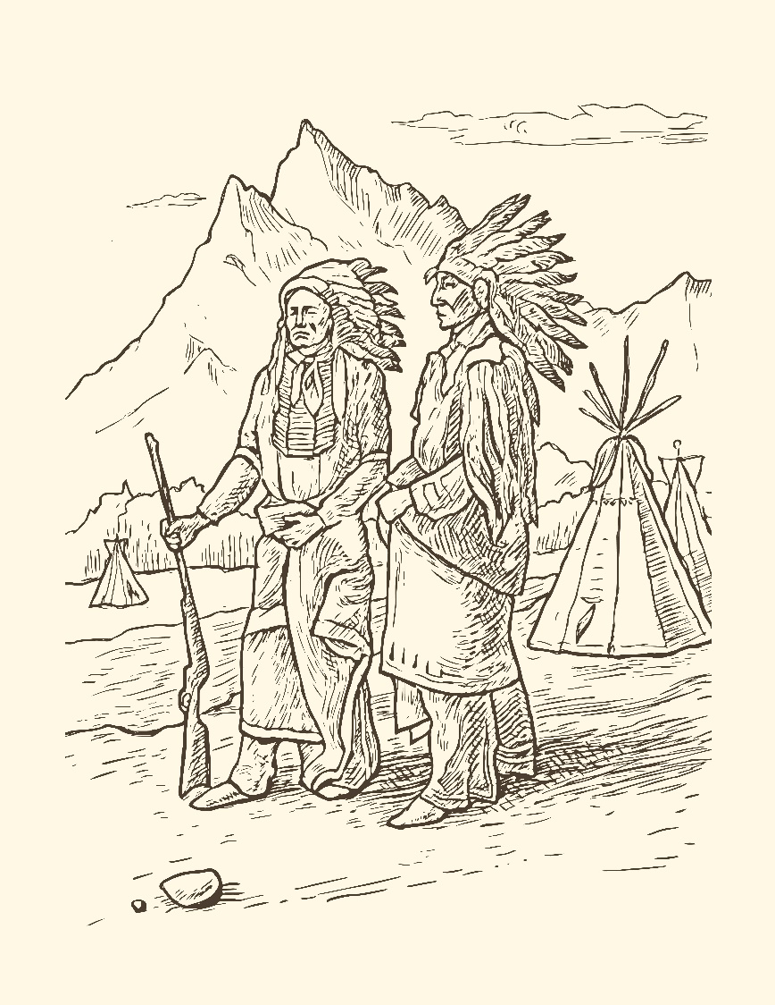
Illustrasjon av indianere: анатолий шаповал, Adobe Stock.

Su,aasha 1. Dooro jawaabta saxda ah.
- Waa maxay sobobta reer Yurub ay u sameeyeen safaradii daahfurka sanadihii 1400?
- Si ay ula dagaalamaan boqortooyadii Cismaaniyiinta
- Si ay u isticmaalaan jidkii xariirta
- Si au u helaan safarjideeyo ay ku tagaan Asia

- Kuma ayuu ahaa ninkii ugu horeeyey ee reer yurub ee helay jidbadeedka Afrika ku soo wareega ee Hindiya taga?
- Kristoffer Columbus
- Vasco da Gama
- Amerigo

- Kuma ayuu ahaa ninkii reer yurub ee ugu horeeyey ee gaaray Filibiin?
- Kristoffer Columbus
- Ferdinand Magellan
- Vasco da Gama

- Ayaa helay Ameerika dhamaadkii 1400?
- Ferdinand Magellan
- Kristoffer Columbus
- Amerigo Vespucci

- Magacii inkii Viking ka ahaa u safray Ameerika sanadkii 1900?
- Leiv Eriksson
- Liv Ullmann
- Amerigo Vespucci

